**Thuisopdracht 3**

**Folder**

**Omschrijving**

In Nederland zijn ontzettend veel vakantieparken. Om klanten op een vakantiepark te ontvangen wordt er onder andere gebruik gemaakt van informatiefolders / reclamefolders. Het doel van deze folders is mensen nieuwsgierig maken naar het betreffende vakantiepark. In deze folders wordt onder andere informatie gegeven over het vakantiepark, de verschillende faciliteiten, de accommodaties en bezienswaardigheden in de omgeving.

Het maken van een goede folder is best een uitdaging. Over het algemeen zijn de folders kleurrijk, staan vol foto’s en korte, maar ontzettend duidelijke, beschrijvingen. De doelgroep waarvoor deze folders bedoeld zijn is ook erg groot. Dit kan iedereen zijn vanaf 18+ jaar oud. De folders moeten voor de gehele doelgroep geschikt zijn. Een te moderne en flitsende folder trekt vooral de jongeren, terwijl een saaie en ouderwetse folder over het algemeen de ouderen aantrekt.

**De opdracht**

Je gaat een informatiefolder maken van een vakantiepark naar keuze. Voordat je hiermee kunt beginnen neem je eerst onderstaande informatie goed door zodat je weet hoe je de folder in moet delen.

**Eisen**

* Kies een vakantiepark naar keuze
* De informatie moet juist zijn voor het park van keuze
* Op de kaft van de folder staat een plaatje en de naam van het vakantiepark
* Op de achterkant van de folder staan contactgegevens van het park. Je vult je eigen naam in als contactpersoon. Ook staat er op de achterkant een kaart waarop de ligging van het park aangegeven is.
* In de folder wordt informatie gegeven over:
  + De faciliteiten van het park
  + De accommodaties op het park
  + Bezienswaardigheden in de omgeving
  + Foto’s / plaatjes die je tekst ondersteunen
  + De folder wordt in drieën gevouwen. Je volgt de volgorde van bladzijden volgens het voorbeeld in de opdracht.
  + Je bedenkt een eigen opmaak. Dit betekent dat je niet een al bestaande folder van het vakantiepark kopieert.
* Je levert je folder geprint en gevouwen in.

**Folder maken**

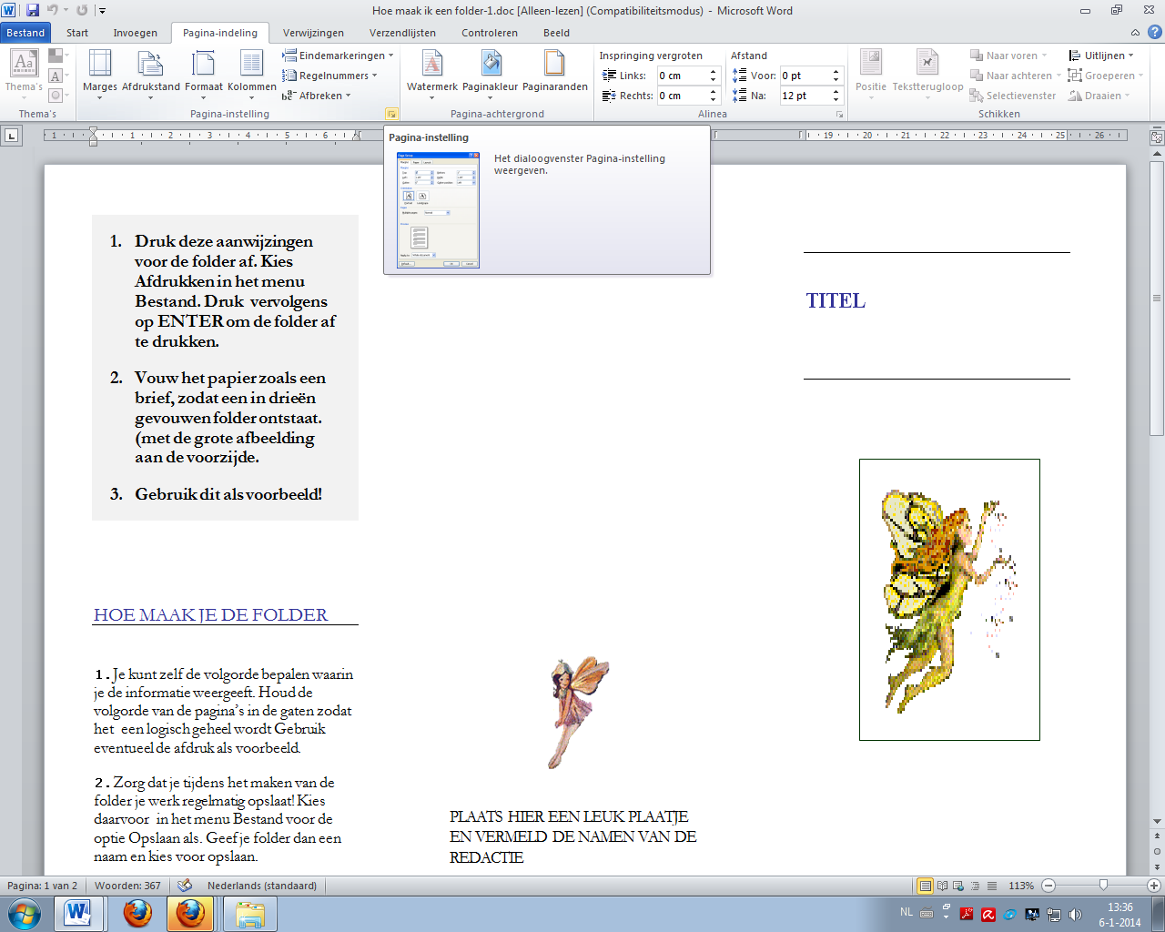Voordat je een folder kunt maken en schrijven moet je zorgen dat het Word-bestand waarin je gaat werken de juiste instellingen heeft.

* Klik op het tabblad **Indeling**
* Klik rechtsonder op het kleine pijltje in de hoek
* Zorg dat de Afdruk stand liggend is.
* Zorg ervoor dat de marges zo ingesteld staan als op de afbeelding hier onder:

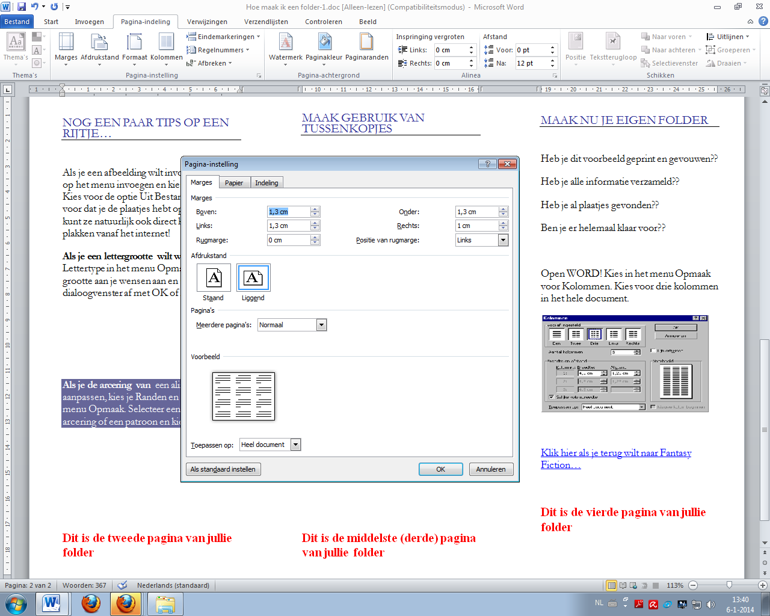

* Dus: Boven: 1,3 cm. Onder: 1,3 cm. Links: 1,3 cm. En Rechts: 1 cm.
* Daarna klik je op OK.

Nu moeten de kolommen nog ingesteld worden en dat doe je als volgt:

* 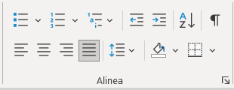Zorg ervoor dat je in de werkbalk boven bij Alinea het vakje ‘uitvullen” ingeschakeld hebt.
* Klik op het tabblad **Indeling**
* Klik op Kolommen en selecteer ‘meer kolommen’
* Zorg ervoor dat de instellingen zijn als op het onderstaande plaatje.

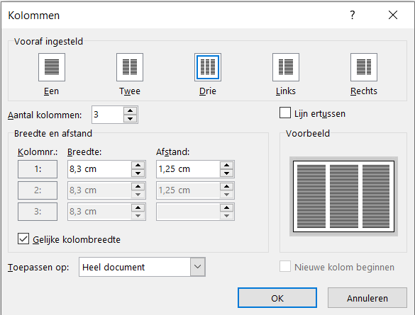

* Dus: Vooraf ingesteld- Drie.

**Folder printen**

Nu moet je de folder nog op de juiste manier printen. Dat doe je als volgt:

* Klik op Bestand.
* Klik daarna op Afdrukken……
* Dan klik je op ‘dubbelzijdig afdrukken’ en selecteer ‘pagina’s omdraaien langs korte zijde (zie afbeelding hieronder)

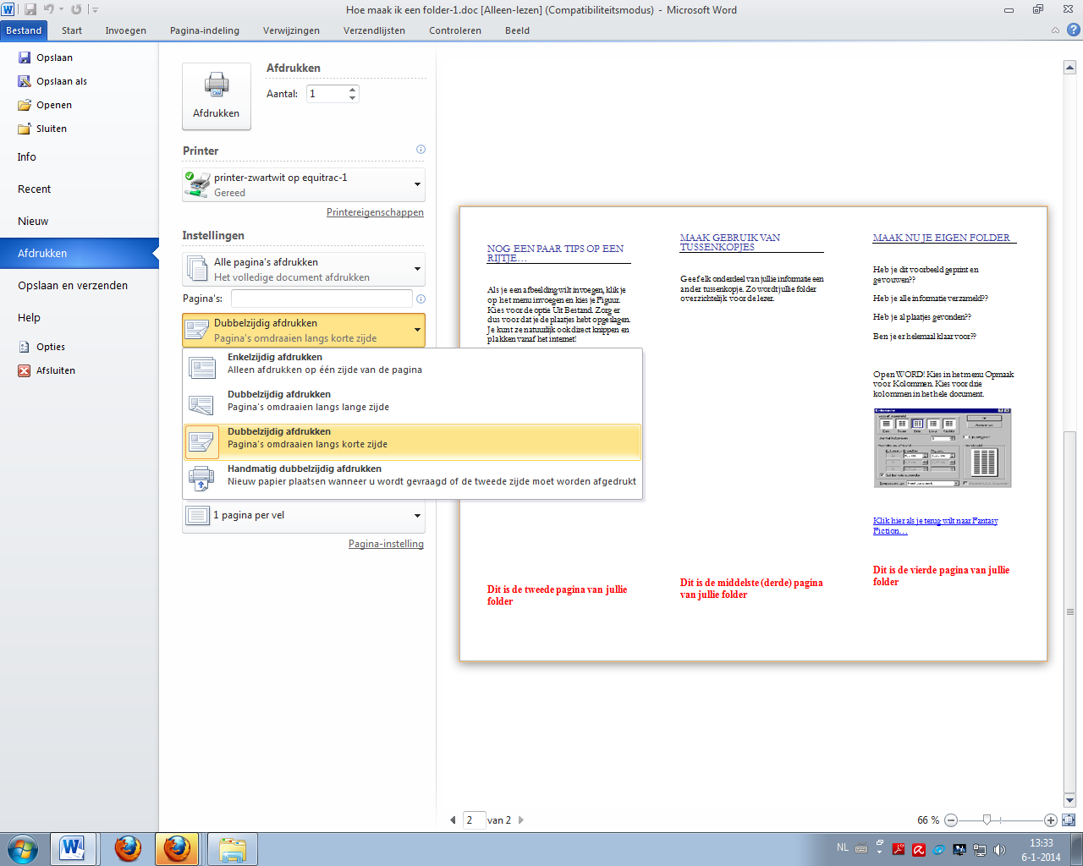

* Dus: ‘pagina’s omdraaien langs korte zijde’ aangevinkt.
* Daarna klik je op ‘afdrukken. Nu hoef je de folder alleen nog maar uit de printer te halen en op de juiste manier te vouwen! Vergeet niet om ook in kleur te printen.

1. **Druk deze aanwijzingen voor de folder af. Kies Afdrukken in het menu Bestand. Druk vervolgens op ENTER om de folder af te drukken.**
2. **Vouw het papier zoals een brief, zodat een in drieën gevouwen folder ontstaat. (met de grote afbeelding aan de voorzijde.**
3. **Gebruik dit als voorbeeld!**

## Hoe maak je de folder



1. Je kunt zelf de volgorde bepalen waarin je de informatie weergeeft. Houd de volgorde van de pagina’s in de gaten zodat het een logisch geheel wordt Gebruik eventueel de afdruk als voorbeeld.
2. Zorg dat je tijdens het maken van de folder je werk regelmatig opslaat! Kies daarvoor in het menu Bestand voor de optie Opslaan als. Geef je folder dan een naam en kies voor opslaan.

**Dit is de vijfde pagina van jullie folder.**

Folderindeling

**Dit is de achterkant van jullie folder**

**Titel**



Dit is de eerste pagina van jullie folder. (VOORKANT)

## Nog een paar tips op een rijtje…

Als je een afbeelding wilt invoegen, klik je op het menu invoegen en kies je Figuur. Kies voor de optie Uit Bestand. Zorg er dus voor dat je de plaatjes hebt opgeslagen. Je kunt ze natuurlijk ook direct knippen en plakken vanaf het internet!

Als je een lettergrootte wilt wijzigen, kies je Lettertype in het menu Opmaak. Pas de grootte aan je wensen aan en sluit het dialoogvenster af met OK of Annuleren.

Als je de arcering van eenalinea's wilt aanpassen, kies je Randen en arcering in het menu Opmaak. Selecteer een nieuwe arcering of een patroon en kies OK.

**Dit is de tweede pagina van jullie folder**

## Maak gebruik van tussenkopjes

Geef elk onderdeel van jullie informatie een ander tussenkopje. Zo wordt jullie folder overzichtelijk voor de lezer.

**Dit is de middelste (derde) pagina van jullie folder**

## 

## Maak nu je eigen folder

Heb je dit voorbeeld geprint en gevouwen??

Heb je alle informatie verzameld??

Heb je al plaatjes gevonden??

Ben je er helemaal klaar voor??

Open WORD! Kies in het menu Opmaak voor Kolommen. Kies voor drie kolommen in het hele document.

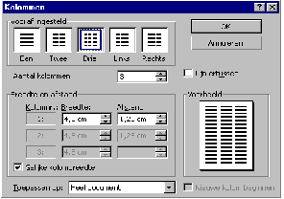

**Dit is de vierde pagina van jullie folder**